**10 клас**

**Урок 95**

**Провідники та діелектрики в електричному полі**

**Мета уроку:**

**навчальна:**

* формувати уявлення про особливості внутрішньої будови провідників і діелектриків та їх електростатичні властивості;
* поглибити знання учнів про відмінність провідників від діелектриків;
* пояснити, що відбувається в провідниках та діелектриках в електричному полі;
* ввести нову фізичну величину – діелектричну проникливість;

**розвивальна:**

* сприяти збагаченню словникового запасу;
* сприяти формуванню пізнавальної самостійності;
* сприяти розвитку спостережливості, уваги, пам’яті, уяви, логічного мислення;
* сприяти виробленню звички до планування своїх дій;

**виховна:**

* виховувати уважність, зібраність, спостережливість;
* виховувати культуру наукового мовлення, охайність ведення зошитів, свідоме ставлення до вивчення предмету.

**Тип уроку:** урок засвоєння нових знань.

**Наочність і обладнання:** навчальна презентація, підручник.

**Хід уроку**

**І. Організаційний момент**

**ІІ. Перевірка домашнього завдання**

**ІІІ. Актуалізація опорних знань та вмінь**

* Що називають електричним полем?
* Яку властивість електричного поля описує напруженість?
* Яку фізичну величину називають напруженістю електричного поля?
* Які одиниці вимірювання напруженості електричного поля?
* Чому електричне поле діє на незаряджені предмети?
* Сформулюйте принцип суперпозиції полів.
* Яке електричне поле називають однорідним?
* Яке електричне поле називають неоднорідним?

**IV. Вивчення нового матеріалу**

***Провідники та діелектрики в електричному полі.***

Будь-яке тіло, розміщене в електричному полі, електризується. Проте процес електризації для різних речовин буде різним.

Речовини, внесені в електричне поле, можуть суттєво змінити його. Це пов’язано з тим, що речовина складається з заряджених частинок. При наявності зовнішнього поля відбувається перерозподіл заряджених частинок, і в речовині виникає власне електричне поле.

Повне електричне поле *Е* складається з зовнішнього поля *Е0* і внутрішнього поля *Е',*яке створюють заряджені частинки речовини.

За концентрацією вільних заряджених частинок у речовині всі речовини поділяють на три основні класи: провідники, діелектрики і напівпровідники. До провідників належать речовини, які містять заряджені частинки, що здатні рухатись впорядковано по всьому об’єму тіла під дією електричного поля, - так звані вільні заряди. Провідниками є всі метали, водні розчини солей, кислот, лугів, розплави солей, іонізовані гази.

Речовини різноманітні за своїми електричними властивостями. Найбільш широкими класами речовин є провідники і діелектрики.

**Головна особливість провідників** – наявність вільних зарядів (електронів), які беруть участь в тепловому русі і можуть пересуватися по всьому об’єму провідника під дією електричного поля. Типові провідники – метали.

Якщо відсутнє зовнішнє поле в будь-якому елементі об’єму провідника від’ємний вільний заряд компенсується позитивним зарядом іонної гратки. Якщо провідник, внесли в електричне поле, в ньому відбувається перерозподіл вільних зарядів, внаслідок чого на поверхні провідника виникають нескомпенсовані додатні та від’ємні заряди. Цей процес називають електростатичною індукцією, а заряди , які з’явилися на поверхні провідника - індукційними зарядами.



Мал. 1.Електростатична індукція

Розглянемо поведінку в електричному полі твердих металевих провідників. У металах носіями вільних зарядів є вільні електрони, їх називають електронами провідності. Вільні електрони беруть участь у тепловому русі й можуть переміщуватися по шматку металу в будь-якому напрямку.

Помістимо незаряджений металевий провідник в однорідне електростатичне поле. Під дією поля в ньому виникне впорядкований рух вільних електронів у напрямку, протилежному напрямку напруженості Е цього поля. Електрони накопичуватимуться на одному боці провідника й утворять там надлишковий негативний заряд, а їх недостача на іншому боці провідника приведе до утворення там надлишкового позитивного заряду, тобто в провіднику відбудеться розподіл зарядів. Ці нескомпенсовані різнойменні заряди з’являються на провіднику лише під дією зовнішнього електричного поля, тобто такі заряди є індукованими, або наведеними. А в цілому провідник залишається незарядженим. У цьому переконуємося, виймаючи провідник з електричного поля.

Вид електризації, за якого під дією зовнішніх електричних полів відбувається перерозподіл зарядів між частинами певного тіла, називають **електростатичною індукцією.**

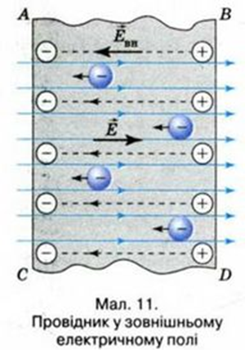

Мал.2.Провідник у зовнішньому електричному полі

Вивчаючи електричне поле в провідниках необхідно пам’ятати наступне:

1. Електричне поле всередині провідника дорівнює нулю (сумарний від’ємний заряд електронів скомпенсований додатнім зарядом іонів).

2. В середині провідника, що перебуває в зовнішньому електричному полі, поле відсутнє: *Е = Езовн + Еіндук = 0.*

3. В середині зарядженого провідника поле дорівнює нулю, а надлишкові заряди розподілені по поверхні (чим менший радіус кривизни поверхні, тим більша поверхнева густина заряду).

4. Силові лінії результуючого поля поблизу поверхні провідника повинні бути напрямлені перпендикулярно поверхні в кожній її точці.

На відміну від провідників, в діелектриках немає вільних електричних зарядів, оскільки діелектрики складаються з нейтральних атомів або молекул. Заряджені частинки в нейтральному атомі зв’язані між собою і не можуть переміщатися під дією електричного поля по всьому об’єму діелектрика. Молекули (диполі) здатні лише обертатися (орієнтуватися), поляризуючись таким чином, щоб послаблювати зовнішнє електричне поле.

***Електростатичний захист.***

За умови рівноваги зарядів на провіднику весь нескомпенсований заряд розміщується тільки на зовнішній поверхні провідника, а всередині нього електричного поля немає. Це явище використовують для створення електростатичного захисту — захисту від дії електричного поля. На відміну від гравітаційного поля, від електричного поля можна захиститися, якщо оточити провідник, наприклад, мідною сіткою. На практиці це використовують, щоб захиститися від потужного електричного поля радіолокаторів і радіостанцій, випромінювання яких може зашкодити здоров’ю людини; щоб запобігти дії електричного поля на чутливі прилади.

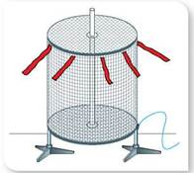

Мал. 3. Електричне поле, сконцентроване ззовні

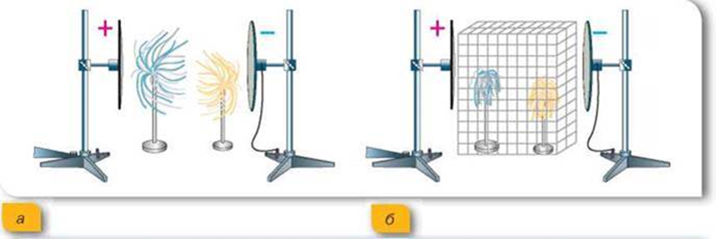

Мал. 4. Взаємодія султанів: а — в електричному полі; б — в електричному полі за наявності металевої сітки

Розглянемо дослід. Візьмемо два султани, один з яких складається з підставки та прикріплених до неї легких металевих смужок, другий — легких паперових смужок. Помістимо ці султани між двох металевих пластин, які можна зарядити різнойменними зарядами для створення електричного поля між пластинами. За відсутності електричного поля смужки султанів звисають донизу.

Якщо ж зарядити пластини, між ними виникає електричне поле. Смужки султанів електризуються й починають відштовхуватися між собою (мал. 4, а). Якщо ж обгородити султани захисною сіткою, то смужки султанів знову опустяться донизу, так само як і за відсутності електричного поля (мал. 4, б).

Отже, від електричного поля можна захиститися, якщо оточити тіло провідником. На практиці це використовується для захисту від потужного електричного поля, яке може зашкодити здоров’ю людини, а також для запобігання дії електричного поля на чутливі прилади.

***Види діелектриків.***

**Діелектриками, або ізоляторами**, називають такі тіла, крізь які електричні заряди не можуть переходити від зарядженого тіла до незарядженого.

Діелектрик або ізолятор складається з нейтральних атомів або молекул. Електрони і ядра в нейтральному атомі зв’язані між собою і не можуть переміщатися під дією поля по всьому об’єму тіла, як вільні заряди провідника. Всередині діелектрика може існувати електричне поле.

Розглянемо атом водню.

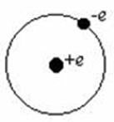

Додатній заряд зосереджений в центрі атома. Електрон рухається навколо ядра з великою швидкістю: один оберт за 10 –15 с. Це дає підставу вважати, що центр розподілу від’ємного заряду припадає на середину атома, тобто збігається з додатно зарядженим ядром.

Тепер розглянемо молекулу кухонної солі NaCl. Атом Na має один валентний електрон, слабо зв’язаний з атомом, а Cl – сім валентних електронів. Під час утворення молекули Cl захоплює валентний електрон Na. Обидва нейтральні атоми перетворились на систему з двох іонів протилежних знаків.

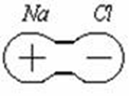

Центр розподілу додатного заряду припадає на іон натрію, а від’ємного на іон хлору, тобто утворюється електричний диполь (твердий).

**Електричним диполем** називають нейтральну в цілому систему двох однакових за модулем і протилежних за знаком точкових зарядів, що перебувають на деякій відстані один від одного.

Отже, діелектрики можна поділити на такі види:

**Неполярні –** що складаються з атомів або молекул, у яких центри розподілу додатних і від’ємних зарядів збігаються (інертні гази, кисень, водень).

**Полярні –** що складаються з молекул, у яких центри розподілу додатних і від’ємних зарядів не збігаються (спирт, вода, сіль,…).

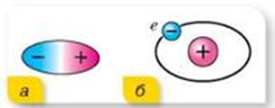

Мал. 5. Види діелектриків: а — полярні; б — неполярні

**Провідники та діелектрики в електричному полі**

|  |  |
| --- | --- |
| **Провідники** | **Діелектрики** |
| * Переміщуються по всьому провіднику. * Відбувається явище електромагнітної індукції | * Зміщуються зв’язані електричні заряди. * Відбувається явище поляризації |
| * В результаті індукції на поверхні провідника з’являється електричний заряд. * Можна розділити заряди | * В результаті поляризації на поверхні діелектрика з’являється зв’язаний заряд. * Заряди не можна розділити |

***Поляризація діелектриків.***

Усередині діелектрика електричне поле може існувати. Притягання незарядженого тіла (діелектрика) до зарядженого тіла пояснюється тим, що в електричному полі відбувається поляризація діелектрика, тобто зміщення в протилежні боки різнойменних зарядів, що входять до складу атомів і молекул таких речовин, але тут зміщення відбувається в межах кожного атома або молекули.

Поляризація – це розділення зарядів.

Молекули полярних діелектриків — це електричні диполі, що мають постійний дипольний момент унаслідок асиметрії центра мас позитивних і негативних зарядів (мал. 6, а).

Якщо полярний діелектрик помістити в електричне поле, то ці диполі починають повертатися своїми позитивно зарядженими кінцями до негативно зарядженої пластини, а негативно зарядженими — до позитивно зарядженої пластини (мал. 6, б). У результаті на поверхні діелектрика біля позитивної пластини виникає досить тонкий шар негативних зарядів, а біля негативної — позитивних, які й створюють зустрічне поле (мал. 6, в). Однак, на відміну від провідників, це поле вже не здатне повністю скомпенсувати зовнішнє, а лише послаблює його в ε разів.

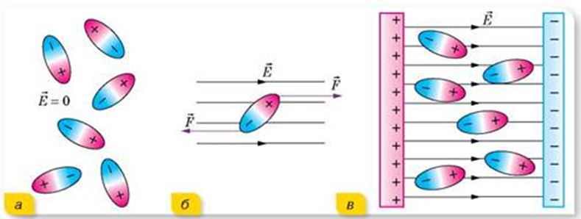

Мал. 6. Поляризація полярного діелектрика

Молекули неполярних діелектриків, якщо відсутнє зовнішнє електричне поле, дипольного моменту не мають (мал. 7, а). Якщо ж неполярний діелектрик помістити в електричне поле, його молекули деформуються, у результаті чого утворюються диполі, які поводять себе, як і диполі полярного діелектрика. У полярних діелектриках також відбувається поляризація молекул, унаслідок чого в електричному полі дипольний момент кожної молекули дещо збільшується (мал. 7, б). Але поляризація неполярних діелектриків пояснюється лише виникненням дипольного моменту в молекулі внаслідок її деформації в зовнішньому електричному полі. Залежно від хімічного зв'язку вона може бути результатом деформації електронних оболонок окремих атомів і іонів (електронна поляризація) або наслідком зміщення позитивних і негативних іонів у різні боки вздовж силових ліній зовнішнього електричного поля (іонна поляризація). Наведений дипольний момент зростає зі збільшенням напруженості електричного поля.

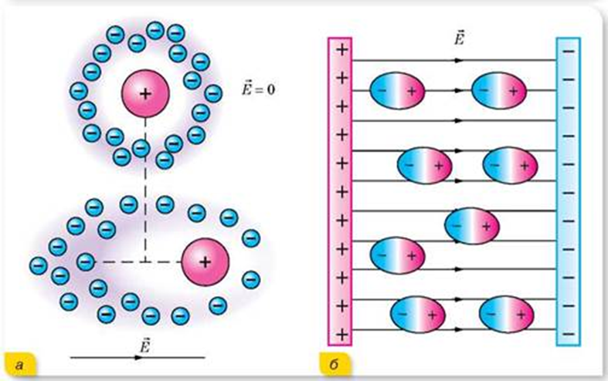

Мал. 7. Деформація та орієнтація молекул неполярного діелектрика в електричному полі

Таким чином, у діелектриках, як і в провідниках, спостерігається індукція електричних зарядів. Однак, якщо в електричному полі розділити діелектрик на дві частини, то ми не одержимо різнойменно заряджених тіл. У цьому полягає відмінність індукції в діелектриках від індукції в провідниках.

Для характеристики електричних властивостей діелектрика вводять фізичну величину – [діелектрична проникність](http://uk.wikipedia.org/wiki/%D0%94%D1%96%D0%B5%D0%BB%D0%B5%D0%BA%D1%82%D1%80%D0%B8%D1%87%D0%BD%D0%B0_%D0%BF%D1%80%D0%BE%D0%BD%D0%B8%D0%BA%D0%BD%D1%96%D1%81%D1%82%D1%8C).

[**Діелектрична проникливість середовища**](http://uk.wikipedia.org/wiki/%D0%94%D1%96%D0%B5%D0%BB%D0%B5%D0%BA%D1%82%D1%80%D0%B8%D1%87%D0%BD%D0%B0_%D0%BF%D1%80%D0%BE%D0%BD%D0%B8%D0%BA%D0%BD%D1%96%D1%81%D1%82%D1%8C)– це фізична величина, що показує, у скільки разів модуль напруженості електричного поля Е всередині діелектрика менший за модуль напруженості поля Е0 у вакуумі:

http://www.refine.org.ua/images/referats/4408/image006.gif

Напруженість електричного поля точкового заряду або зарядженої кулі, які вміщені в однорідний діелектрик:

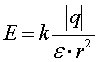

Діелектрична проникність визначена для всіх діелектриків і занесена до таблиць. Для дистильованої води ε = 81, а для гасу ε = 2.

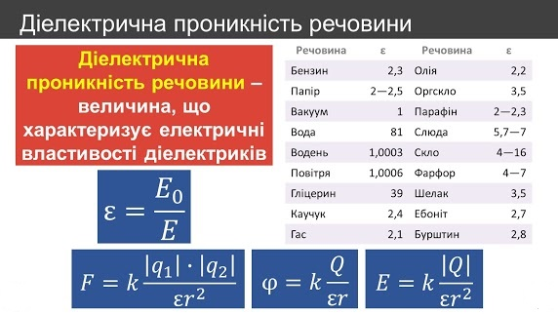

**V. Закріплення нових знань та умінь**

* Що відбувається, якщо провідник внести в електричне поле?
* В однорідне поле внесли металеву кульку. Чи залишиться поле однорідним поблизу поверхні кулі?
* Для чого застосовують металічні екрани?
* Що відбувається, якщо діелектрик внести в електричне поле?
* Чому діелектрична проникність різних речовин різна?

**VI. Підсумок уроку**

***Бесіда***

* На уроці ми навчилися…
* Мені запам’яталось найбільше...
* Головна особливість провідників…
* Електростатична індукція – це…
* Діелектрики – це…
* Діелектрики бувають…
* Полярні – це…
* Неполярні – це…
* Діелектрична проникність середовища – це…

**VII. Домашнє завдання**

1. Опрацювати §43

2. Вправа 43(2,4)

3. Додаткове завдання: Знайдіть цікаву інформацію про живих істот, які проявляють електричні властивості.